**FACULDADE DE TECNOLOGIA DE SÃO JOSÉ DOS CAMPOS**

**FATEC PROFESSOR JESSEN VIDAL**

**ANA ELISA COSTA**

**EVELYN VICTÓRIA PEREIRA DE MELO**

**FERNANDA DA SILVA ANDRADE**

**GABRIELA DE AVILA**

**LUCAS MATHEUS DO NASCIMENTO**

**LUCAS MONTEIRO DA COSTA SILVA**

**RAÍSSA NUNES CÔRREA**

**ANÁLISE DE EFICIÊNCIA DE TERMINAIS PORTUÁRIOS**

São José dos Campos

2025

**ANA ELISA COSTA**

**EVELYN VICTÓRIA PEREIRA DE MELO**

**FERNANDA DA SILVA ANDRADE**

**GABRIELA DE AVILA**

**LUCAS MATHEUS DO NASCIMENTO**

**LUCAS MONTEIRO DA COSTA SILVA**

**RAISSA NUNES CÔRREA**

**ANÁLISE DE EFICIÊNCIA DE TERMINAIS PORTUÁRIOS**

Trabalho de Graduação apresentado à Faculdade de Tecnologia de São José dos Campos, como parte dos requisitos necessários para a obtenção do título de Tecnólogo em Logística.

**Orientador: Professor Me. Marcus Vinicius do Nascimento**

**Coorientador: Newton Eizo Yamada**

São José dos Campos

2025

Dedicatória

Dedicamos esta obra a Deus, aos familiares e aos amigos.

**AGRADECIMENTOS**

Agradecemos a Deus.

Agradecemos aos nossos familiares.

Agradecemos aos nossos amigos.

Epígrafe

“Nada é menos produtivo do que tornar eficiente algo que nem deveria ser feito.”

Peter F. Drucker

**RESUMO**

O presente projeto tem como objetivo o desenvolvimento de uma plataforma de *Business Intelligence* (BI) voltada à análise da eficiência portuária no Brasil, com foco nos anos de 2023 e 2024. A plataforma reúne informações baseadas no tempo de processamento nos portos brasileiros e em dados específicos do setor. Com isso, busca-se identificar gargalos operacionais e propor melhorias nos processos logísticos. Foram utilizadas as tecnologias *Python* e MySQL para coleta, tratamento e organização dos dados. A visualização dos indicadores facilita a análise de desempenho portuário de forma clara e interativa. A ferramenta permite o acompanhamento contínuo das operações, contribuindo para a tomada de decisões estratégicas. A aplicação de BI neste contexto visa aumentar a competitividade e eficiência dos portos. A metodologia adotada garantiu integridade e confiabilidade dos dados utilizados. O sistema desenvolvido mostra-se como uma solução eficaz para o monitoramento e gestão da performance portuária brasileira.

**ABSTRACT**

This Project aim is to develop a Business Intelligence (BI) platform focused on analyzing port efficiency in Brazil for the years 2023 and 2024. The platform provides information based on cargo processing times at Brazilian ports, as well as sector-specific data. The goal is to identify operational bottlenecks and suggest improvements in logistics processes. Python and MySQL Technologies were used for data collection, processing, and organization. The visualization of key indicators enables clear and interactive performance analysis. The tool supports continuous monitoring of operations and strategic decision-making. The application of BI in this context seeks to enhance the competitiveness and efficiency of Brazilian ports. The adopted methodology ensured the integrity and reliability of the data. The developed system proves to be an effective solution for monitoring and managing port performance.

**SUMÁRIO**

1. Contextualização do projeto 9

2. Objetivos do projeto 10

3. Tecnologias utilizadas 11

3.1. Jira Software. 11

3.2. GitHub. 13

3.3. Pacote Office. 14

3.4. Python. 15

3.5. Criação de Banco de Dados no MySQL Workbench 19

*3.6.* *PowerBI* 21

3.7. DEA 22

4. RESULTADOS ESPERADOS 27

5. REFERÊNCIAS 31

# Contextualização do projeto

A eficiência logística dos terminais portuários representa um fator determinante para o desempenho da cadeia de suprimentos no Brasil. Com o aumento da demanda por operações mais ágeis e confiáveis nas operações portuárias, torna-se essencial monitorar, analisar e otimizar os processos de atracação, movimentação e liberação de cargas.

Diante desde cenário é proposto neste projeto o desenvolvimento de uma plataforma interativa de *BusinessIntelligence* (BI), baseada em dados operacionais dos anos de 2023 e 2024, a fim de viabilizar a análise da eficiência dos principais terminais portuários do país. A proposta foi estruturada com base na metodologia ágil SCRUM, permitindo entregas incrementais, colaboração contínua e integração entre diferentes áreas do conhecimento logístico e tecnológico.

# Objetivos do projeto

O objetivo deste projeto é desenvolver uma plataforma de PowerBI que consolide e apresente indicadores de desempenho dos terminais portuários brasileiros, permitindo a visualização interativa e a identificação de gargalos operacionais com base em dados reais, de maneira a analisar a produtividade e eficiência nos portos brasileiros, com base em dados referentes aos anos de 2023 e 202, bem como promover a possibilidade de melhorias.

A partir da identificação destes gargalos operacionais observados mediante o do tempo de processamento de cargas, faz-se possível a proposição de soluções para otimizar as atividades portuárias. O foco está em compreender como os processos impactam o desempenho logístico e sugerir estratégias para torná-los mais ágeis e eficazes.

Serão utilizados dados específicos do setor para garantir análises precisas e alinhadas à realidade dos portos. O projeto visa apoiar a modernização da gestão portuária, reduzindo custos operacionais e aumentando a competitividade do setor. A produtividade será avaliada considerando o tempo, volume e qualidade das operações realizadas. O objetivo final é contribuir para o desenvolvimento de um sistema portuário mais eficiente e alinhado às demandas do comércio.

# Tecnologias utilizadas

## Jira Software.

O Jira *Software* é uma ferramenta utilizada para o gerenciamento das tarefas de projetos, auxiliando as equipes a criarem e classificarem, em nível de prioridade, as tarefas, atribuindo aos responsáveis, que, assim, podem acompanhar progressos e prazos. Além disso, a ferramenta fornece recursos avançados de relatórios e painéis para ajudar as equipes a acompanharem o desempenho do projeto.

Esta relevância também foi constatada por Oliveira. (2022 4.2 p. 31) na afirmação de que:

“No detalhamento é exibido a descrição de cada respectiva tarefa, qual a gerência solicitante, o responsável da gerência, data de início e conclusão da tarefa, planejador, número da ordem de serviço, evento e prioridade da demanda, *sprint* em que a tarefa foi priorizada, nome da empresa terceirizada na realização da tarefa, story point da tarefa e pôr fim a data em que a tarefa foi programada.”

A equipe iniciou o projeto noJira *Software*, criando *Sprints* e atribuindo as tarefas iniciais. Após alguns dias, o *backlog* completo do projeto foi criado e a ferramenta estava sendo utilizada sem problemas.Como medida de segurança, foi mantida uma planilha em Excel como um *backup*, caso o *backlog* seja perdido.

O *backlog* final foi dividido em *sprints* conforme as imagens abaixo:

**Figura 1:** Sprint 1

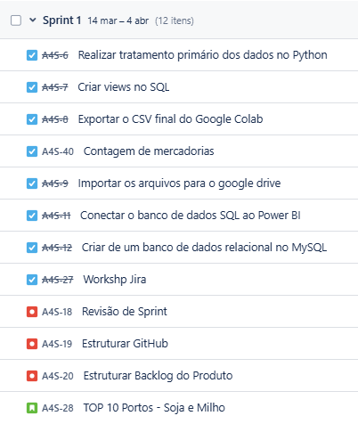

**Fonte:** Do autor.

**Figura 2:** Sprint 2

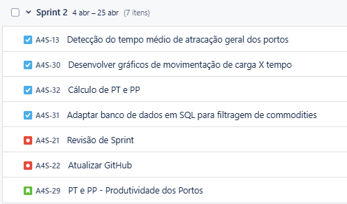

**Fonte:** Do autor.

**Figura 3:** Sprint 3

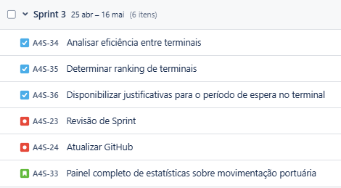

**Fonte:** Do autor.

## GitHub.

O GitHub é uma plataforma de hospedagem de código-fonte baseada na *web*, usada principalmente para controle de versão e colaboração em projetos de desenvolvimento de *software*. Os usuários podem colaborar em projetos públicos ou privados e contribuir com código, revisões, discussões e muito mais. A linguagem de programação utilizada para sintetizar os códigos é a Sintaxe de *Markdown*.

A Sintaxe de *Markdown* foi criada em 2004 por John Gruber, *Markdown* é uma ferramenta de formatação de ficheiros de texto. Os ficheiros de texto simples são mais vantajosos que outros formatos, sendo legíveis em praticamente qualquer dispositivo. São mais resistentes ao tempo do que outros tipos de ficheiro, como docx, pois estará familiarizado com as adversidades de compatibilidade envolvidos.

Utilizando essa ferramenta, pode-se produzir ficheiros simples legíveis como texto e podem ser estilizados em outras plataformas como o GitHu0b, que suporta e renderiza em HTML.

Para começar a programar com *Markdown*, existem 4 tipos de cabeçalho, que são renderizados pela # antes do texto de título. Sendo eles:

* # Primeiro Nível;
* ## Segundo Nível;
* ### Terceiro Nível;
* #### Quarto Nivel.

Os códigos acima, renderizados, ficam caracterizados conforme mostra a figura 1.

**Figura 4**

**Fonte**: Do autor.

Para acrescentar ênfase a uma palavra, o texto pode ser escrito em negrito, ou, itálico com os símbolos asterisco (**) para negrito e *underscore* (_) para itálico.

“A **GeoNexus** é uma _*startup*_ nova no mercado.”

Essa linha, renderizada se caracteriza como na figura 2, mostrada abaixo:

**Figura 5**

**Fonte:** Do autor.

Para elaboração de tabelas, originalmente, *Markdown* não as inclui. No entanto, para criar tabelas no *GitHub* se usam barras (|) para separar entre colunas e hífen (-) entre os cabeçalhos e o restante de itens da tabela. Por exemplo:

| Aluno | Função |

|---------- |-----------|

| Evelyn Victoria P. de Melo | ProductOwner |

Que em *Markdown*, é renderizado conforme mostra figura abaixo.

**Figura 6**

Fonte: Do autor.

## Pacote Office.

O Pacote Office foi utilizado para atividades essenciais de gerenciamento de dados e documentação. Especificamente, o Microsoft Excel é uma ferramenta de planilhas eletrônicas amplamente utilizada para a manipulação, organização e análise de dados. Com recursos avançados, como fórmulas, gráficos, tabelas dinâmicas e filtros, o Excel facilita o tratamento de grandes volumes de dados. No contexto deste projeto, o Excel foi empregado para realizar o tratamento básico de bases de dados no formato CSV, permitindo a ordenação e filtragem dos dados, além de uma análise inicial para a tomada de decisões durante o desenvolvimento.

Já o Microsoft Word, é um processador de texto que oferece uma ampla gama de ferramentas para criação, edição e formatação de documentos. No presente projeto, o Word foi utilizado para a confecção do relatório, possibilitando a estruturação do conteúdo de forma clara e dentro das normas de formatação exigidas, como a ABNT, garantindo a apresentação profissional do documento final.

## Python.

**EXTRAÇÃO DE DADOS DO ANUÁRIO DA ANTAQ**

* + 1. **Ferramentas Utilizadas**

O processamento foi realizado em um ambiente Jupyter Notebook, especificamente no Google Colab. As principais bibliotecas e recursos empregados foram:

- Pandas: para leitura, manipulação e análise de dados tabulares;

- Google.colab.files: para exportação do arquivo final, recurso específico do ambiente Google Colab.

* + 1. **Etapas do Processo**

**Importação de Bibliotecas**

A biblioteca pandas foi importada para viabilizar operações essenciais como leitura, filtragem e concatenação de dados.

**Figura 7.** Importar biblioteca

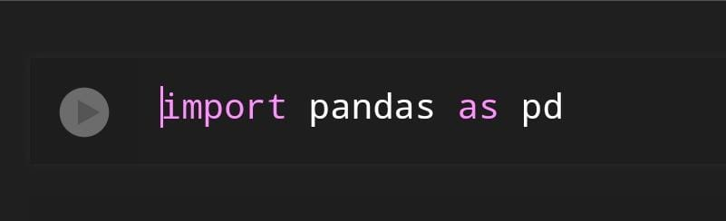

Fonte: Do autor.

**Configuração de Exibição**

Essas configurações garantem que todas as colunas dos *DataFrames* sejam exibidas completamente e em uma única linha, facilitando a inspeção visual dos dados.

**Figura 8**. Exibição

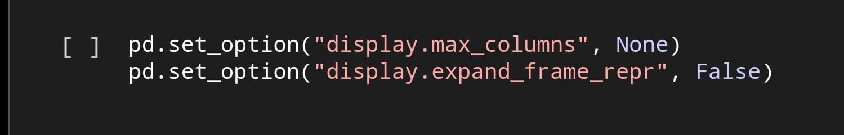

Fonte: Do autor.

**Leitura dos Arquivos de Dados**

Foram lidos dois arquivos de texto contendo dados de paralisações dos anos de 2023 e 2024. O separador ';', comum em bases de dados brasileiras, e o *encoding* 'utf-8' foram utilizados para assegurar a correta leitura dos caracteres acentuados.

**Figura 9.** Dados

Fonte: Do autor.

**Leitura da Base com IDs Válidos**

Foi carregada a base auxiliar tratada contendo os identificadores válidos de atracações solicitados pelo cliente no*sprint* 1, nas quais são *commodities* soja e milho, concatenados com base nos IDs (IDAtracacao).

**Figura 10.** Leitura da Base

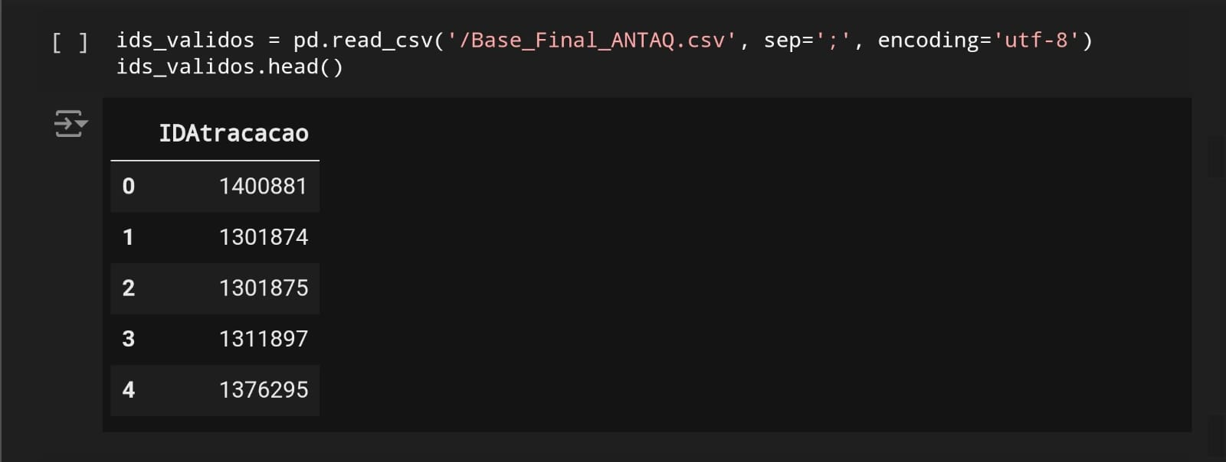

**Fonte:** Do autor.

**Filtragem dos Dados**

A partir da lista de Ids válidos obtida da base auxiliar, os dados de 2023 e 2024 foram filtrados para manter apenas as ocorrências cujos IDAtracacao constam na lista de referência.

**Figura 11:** Filtragem

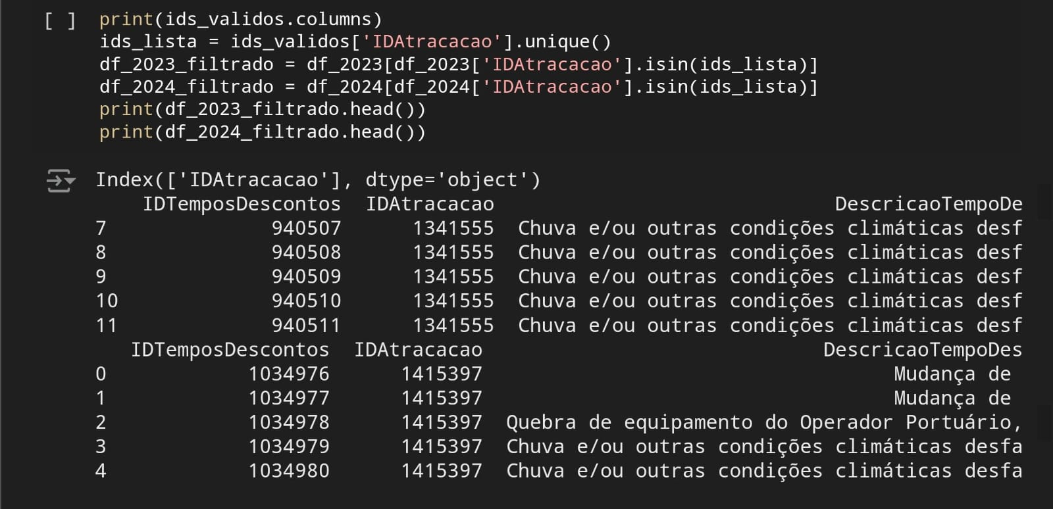

Fonte: Do autor.

**Consolidação dos Dados**

Os dados filtrados de ambos os anos foram concatenados em um único DF (*DataFrame)*, possibilitando uma análise integrada das paralisações.

**Figura 12:** Concatenação

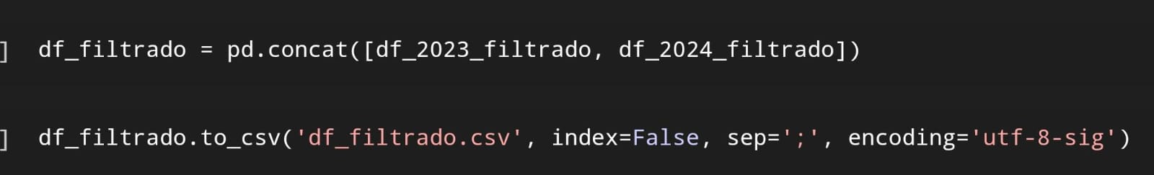

**Fonte:** Do autor.

**Exportação do Resultado Final**

O *DataFrame* consolidado foi exportado para o formato .csv e disponibilizado para download por meio da biblioteca google.colab.files.

**Figura 13:** Exportação

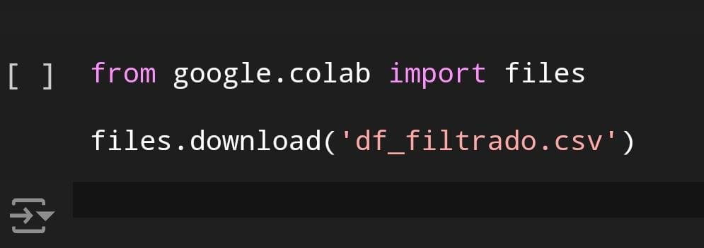

**Fonte**: Do autor.



## Criação de Banco de Dados no MySQL Workbench

## Ferramentas Utilizadas

## - MySQL *Workbench* 8.0: ferramenta gráfica para trabalhar com bancos de dados MySQL;

## - MySQL *Server*: sistema de gerenciamento de banco de dados onde os dados foram armazenados;

## - *ImportWizard* (Assistente de Importação): ferramenta do próprio *Workbench* usada para importar os dados de uma planilha.

## Criação da Tabela

A tabela criada foi chamada de Base_Final, e nela foram incluídas colunas com dados relacionados às atracações e operações em portos.

Comando SQL utilizado:  
CREATE TABLE Base_Final (  
IDAtracacao INT NULL,  
CDTUP VARCHAR(255) NULL,  
IDBerco VARCHAR(255) NULL,  
Berco VARCHAR(255) NULL,  
Porto_Atracacao VARCHAR(255) NULL,  
Coordenadas VARCHAR(255) NULL,  
Apelido_Instalacao_Portuaria VARCHAR(255) NULL,  
Complexo_Portuario VARCHAR(255) NULL,  
Tipo_da_Autoridade_Portuaria VARCHAR(255) NULL,  
Data_Atracacao VARCHAR(255) NULL,  
Data_Chegada VARCHAR(255) NULL,  
Data_Desatracacao VARCHAR(255) NULL,  
Data_Inicio_Operacao VARCHAR(255) NULL,  
Data_Termino_Operacao VARCHAR(255) NULL,  
Ano INT NULL,  
Mes VARCHAR(255) NULL,  
Tipo_de_Operacao VARCHAR(255) NULL,  
Tipo_de_Navegacao_da_Atracacao VARCHAR(255) NULL,  
Nacionalidade_do_Armador INT NULL,  
FlagMCOperacaoAtracacao INT NULL,  
Terminal VARCHAR(255) NULL,  
Municipio VARCHAR(255) NULL,  
UF VARCHAR(255) NULL,  
SGUF VARCHAR(255) NULL,  
Regiao_Geografica VARCHAR(255) NULL,  
Regiao_Hidrografica VARCHAR(255) NULL,  
Instalacao_Portuaria_em_Rio VARCHAR(255) NULL,  
Nº_do_IPO BIGINT NULL,  
Tempo_espera_chegada VARCHAR(255) NULL,  
Tempo_espera_inicial VARCHAR(255) NULL,  
Tempo_operacao VARCHAR(255) NULL,  
Tempo_espera_final VARCHAR(255) NULL,  
Tempo_ocupacao VARCHAR(255) NULL,  
CDMercadoria INT NULL,  
Sentido VARCHAR(255) NULL,  
Categoria_da_Carga VARCHAR(255) NULL,  
VLPescargaBruta VARCHAR(255) NULL);

**Explicação dos Tipos de Dados Utilizados**

- VARCHAR (255): usado para textos, como nomes, siglas e datas em formato texto. O número 255 indica o tamanho máximo de caracteres permitidos;

- INT: representa um número inteiro, como por exemplo o ano ou códigos numéricos;

- BIGINT: também é um número inteiro, mas para valores maiores, como um número de identificação longo.

Todos os campos foram criados com a opção NULL, permitindo que fiquem em branco caso a informação não esteja disponível.

**Importação dos Dados**

Após criar aestrutura da tabela, os dados foram carregados usando a ferramenta ImportWizard do MySQL Workbench. O processo feito foi:

- Escolheu-se a tabela Base_Final no banco de dados “api4”;

- Foi carregado um arquivo .csv com os dados portuários;

- As colunas do arquivo foram mapeadas corretamente com as colunas da tabela;

- O assistente finalizou a importação, e os dados sobem automaticamente na tabela.

## *PowerBI*

O Power BI é uma ferramenta de *Business Intelligence* desenvolvida pela Microsoft, voltada à criação de relatórios e painéis interativos, com foco em facilitar a análise e a visualização de dados. Com ele, é possível conectar diferentes fontes de dados, organizar e modelar as informações e, a partir disso, gerar visualizações que ajudam a entender a evolução dos indicadores ao longo do tempo.

Essa flexibilidade torna a ferramenta especialmente útil em projetos que envolvem grandes volumes de dados e exigem acompanhamento contínuo. Além disso, o *Power BI* permite atualizações automáticas, aplicação de filtros e construção de relatórios dinâmicos que podem ser compartilhados com diferentes perfis de usuários.

Como reforçado por Oliveira e Silva (2022), “o *Power BI* tem se destacado por sua interface amigável e pela capacidade de transformar dados brutos em insights estratégicos acessíveis a diferentes áreas da organização” (p. 45), o que o torna uma escolha adequada para a proposta deste projeto.

Principais recursos:

* Conexão a diversas fontes de dados (banco de dados, planilhas, serviços de nuvem);
* Criação de relatórios e painéis personalizados;
* Visualizações de dados dinâmicas (gráficos, tabelas, mapas);
* Análise de dados em tempo real;
* Compartilhamento de relatórios e painéis com outros usuários;
* Integração com outras ferramentas da Microsoft (Excel, Azure, Dynamics).

Vantagens:

* Facilidade de uso;
* Flexibilidade na criação de visualizações;
* Capacidade de análise de grandes conjuntos de dados;
* Integração com outras ferramentas da Microsoft;
* Custo competitivo.

Tipos de usuários:

* Analistas de dados;
* Profissionais de BI;
* Gerentes e executivos;
* Usuários finais que precisam de insights de dados.

Versões:

* Power BI Desktop (gratuito);
* Power BI Pro (assinatura mensal);
* Power BI Enterprise (assinatura anual);
* Power BI Embedded (para desenvolvedores).

Conhecimentos necessários:

* Conhecimento básico de SQL;
* Familiaridade com ferramentas de BI;
* Conhecimento de dados e análise;
* Habilidades de visualização de dados.

## DEA

O cálculo do DEA foi realizado utilizando o Microsoft Excel. Para isso os dados extraídos do MySQL foram organizados numa tabela dinâmica para melhorar a leitura e consolidar as informações. Os dados de Input ponderado e output ponderado fornecidos de cada porto foram também organizados. Em seguida o modelo DEA foi estruturado, com base nesses dados, definindo a função objetivo e restrições correspondentes.

Foi utilizado o suplemento solver para resolver o modelo de programação linear para cada porto, otimizando a eficiência relativa conforme os critérios estabelecidos nas variáveis. Para automatizar o processo e aplicar o cálculo a todas as unidades de forma mais eficiente foi desenvolvida uma macro em VBA, que executa o solver em sequência para cada linha de dados e armazena os resultados automaticamente.

Etapas do processo:

* **Organização dos dados em tabela dinâmica**

A tabela dinâmica foi utilizada para agrupar e resumir as informações tiradas da base de dados que foi gerada no MySQL.

**Figura 14:** Tabela diâmica

Fonte: Do autor.

* **Função Índice e solver**

Logo após a tabela dinâmica adicionamos o DMU que basicamente é a identificação por número de cada porto e inserimos a quantidade de berços que também foi obtida através da base de dados.

**Figura 15:** DMU

Fonte: Do autor.

As células que contém V1, U1 e U2 são variáveis para realizar ser incluídas no solver e realizar o cálculo de produtividade.

O cálculo do output ponderado foi obtido através da fórmula abaixo:

**Figura 16:** Cálculo do output ponderado

Fonte: Do autor.

O cálculo do input ponderado foi obtido através da fórmula abaixo:

**Figura 17:** Cálculo do input ponderado

Fonte: Do autor.

E o output menos o input que foi feito a subtração através das células; foi usada a função índice para selecionar o porto e resultados desejados.

**Figura 18:** Função índice

Fonte: Do autor.

Para executar o cálculo de produtividade vamos inserir o solver, e adicionar as restrições abaixo:

**Figura 19:** Solver

Fonte: Do autor.

Utilizando o solver resolvemos o cálculo da produtividade, porém não foi possível visualizar o resultado de forma ágil, desta forma foi adicionado uma macro para conseguir visualizar os resultados gerais.

Abaixo, os comandos para executar a macro:

**Private Sub CommandButton1_Click ():** Define o início do código que será executado quando o botão for clicado.

**For j = 1 To 15:** Inicia um laço For, que repetira as instruções nesse caso 15 vezes

**Range("L1") = j:** Escreve o valor de j na célula L1 da planilha. A cada repetição, L1 será atualizado com um novo número de 1 a 15.

**solversolveuserfinish:=True:** Aciona o solver do excel para resolver os problemas de otimização. O parâmetro userfinish=true indica que a caixa de diálogo da solução não será mostrada ao usuário.

**Range("j" & j + 20) = Range("L4"):** Escreve o valor da célula L4 na célula da coluna J, linha j + 20 (por exemplo se j = 1, o valor de L4 será escrito em J21, se j=2, será escrito em J22.

**Next J:** Finaliza o loop e passa para a próxima interação.

**End sub:** Finaliza o procedimento do botão.

**Figura 20:** Macro

Fonte: Do autor.

Resultados adquiridos pela macro:



**Figura 22:** Resultados 2024

Fonte: Do autor.

# RESULTADOS ESPERADOS

A plataforma desenvolvida para análise da eficiência dos terminais portuários trouxe resultados claros e objetivos a partir da consolidação dos dados dos anos de 2023 e 2024. Utilizando ferramentas como *Python*, MySQL, Excel e *Power BI*, foi possível integrar informações operacionais e transformá-las em indicadores visuais de fácil interpretação.

No *Power BI*, foram construídos relatórios que mostram, por exemplo, o tempo médio de operação, o número de berços por porto e os tempos de espera das embarcações. Esses dados tornaram possível visualizar gargalos nos terminais, como excesso de tempo ocioso ou demora na atracação.

Já a aplicação da metodologia DEA (*Data Envelopment Analysis*) permitiu avaliar a eficiência de cada porto com base em dados reais. Os portos foram tratados como unidades de decisão (DMUs) e analisados quanto aos recursos utilizados (inputs) e à movimentação de carga (outputs). O cálculo, feito no Excel com o uso do suplemento solver e automatizado com macros em VBA, facilitou a comparação entre as unidades analisadas.

Os resultados indicam que alguns portos melhoraram seu desempenho de um ano para o outro, enquanto outros mantiveram padrões abaixo do ideal. A análise em dois anos seguidos mostrou variações importantes que ajudam a entender o impacto das condições operacionais e das decisões de gestão.

De forma geral, a plataforma desenvolvida se mostrou funcional, tanto para análise quanto para acompanhamento contínuo da eficiência portuária. Mais do que apresentar dados, ela permite enxergar pontos de melhoria e pode ser aplicada como suporte na tomada de decisões estratégicas para o setor.

**Figura 23:** Quantidade de carga de milho

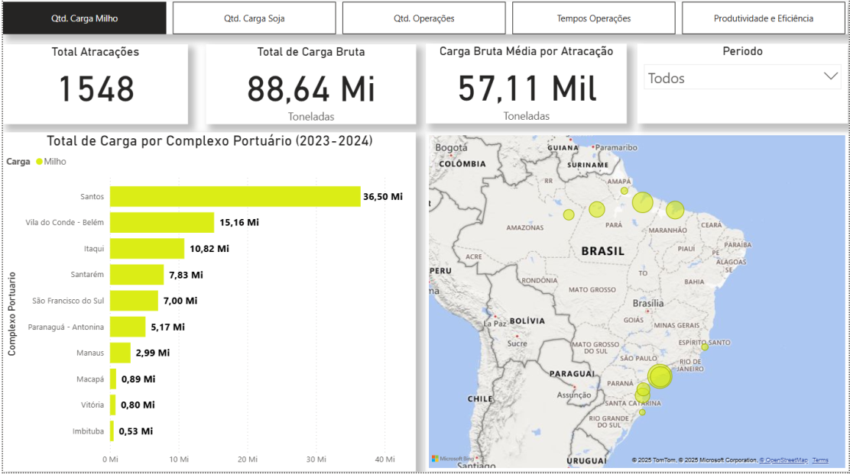

Fonte: Do autor.

**Figura 24:** Quantidade de carga de soja

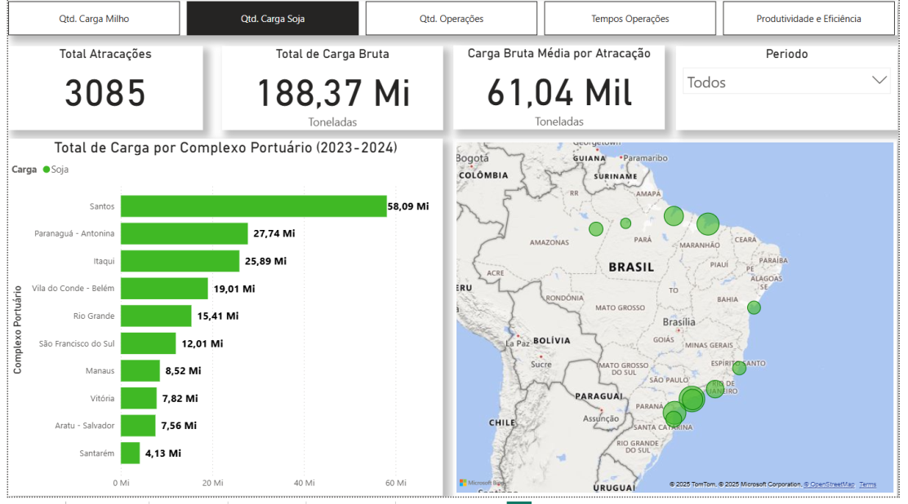

Fonte: Do autor.

**Figura 25:** Quantidade de operações

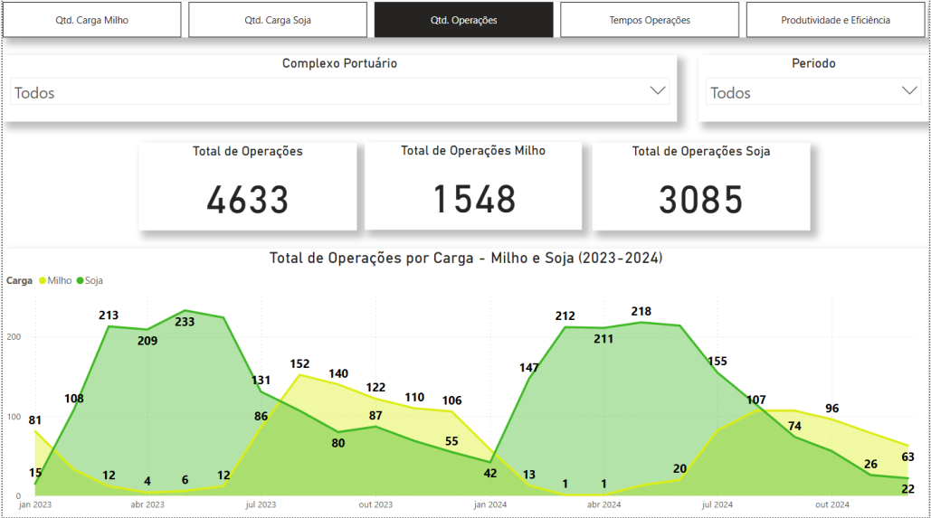

Fonte: Do autor.

**Figura 26:** Tempos de operações

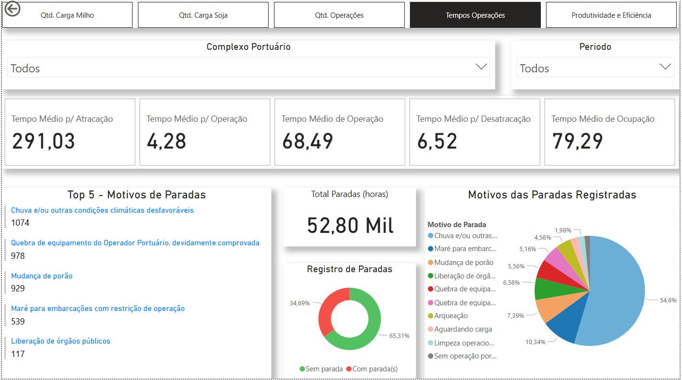

Fonte: Do autor.

**Figura 27:** Produtividade e eficiência

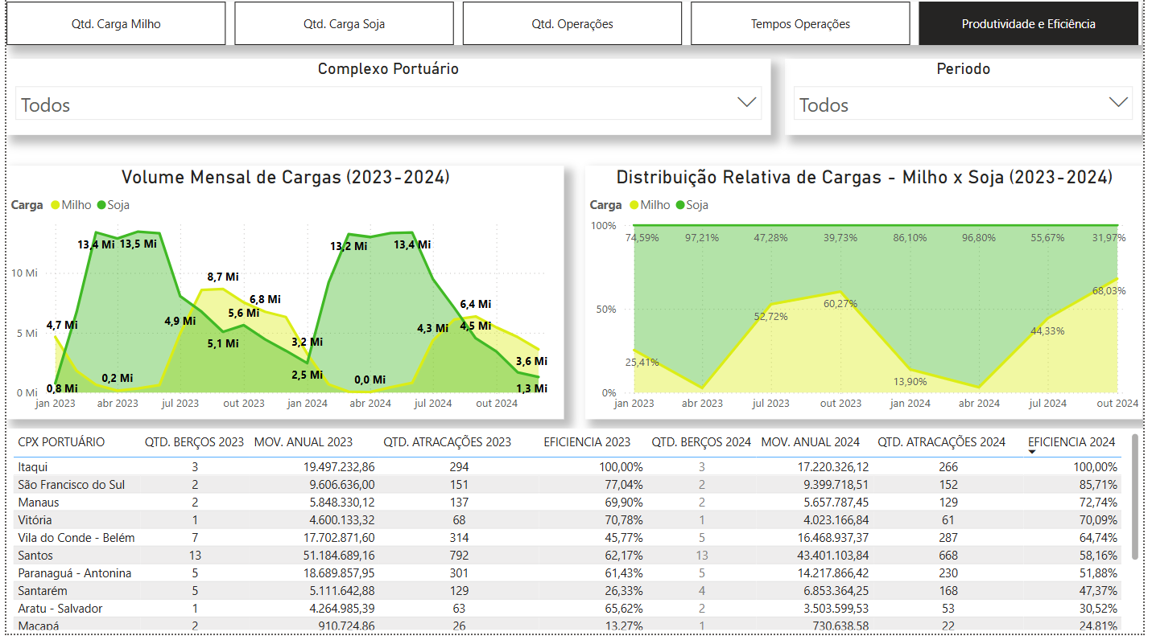

Fonte: Do autor.

# REFERÊNCIAS

BALLOU, Ronald H. Gerenciamento da Cadeia de Suprimentos/Logística Empresarial. São Paulo: Editora Bookman, 2006.

*OpenAI*. (2024). *ChatGPT* (*Version*2) [Software]. Disponível em: https://openai.com/chatgpt.

W3Schools. SQL Tutorial. Disponível em: https://www.w3schools.com/sql/. Acesso em: 16 abr. 2025.

SQLZoo. SQL Zoo Interactive Tutorial. Disponível em: https://sqlzoo.net/. Acesso em: 18 abr. 2025.

Khan Academy. Intro to SQL: Querying and Managing Data. Disponível em: https://www.khanacademy.org/computing/computer-programming/sql. Acesso em: 18 abr. 2025.

SQL-Easy. SQL Easy: Learn SQL Online. Disponível em: https://www.sql-easy.com/. Acesso em: 20 mai. 2025.

Codecademy. Learn SQL. Disponível em: https://www.codecademy.com/learn/learn-sql. Acesso em: 22 mai. 2025.

META PLATFORMS, Inc. Meta AI – WhatsApp. Versão 3.2. Califórnia: Meta, 2025. Programa de computador.